TRƯỜNG THCS NAM TỪ LIÊM
HỘI ĐỒNG TUYỂN SINH LỚP 6

THÔNG BÁO
Điểm tuyển sinh, điểm chuẩn, phúc khảo, nhập học
vào lớp 6 năm học 2025 - 2026

1. Điểm tuyển sinh (Điểm ĐGNL + Điểm ƯT).
Để tra cứu số điểm tuyển sinh của học sinh, phụ huynh và học sinh thực hiện như sau:
Bước 1: Đăng nhập vào trang web: https://tuyensinh.thcsnamtuliem.edu.vn
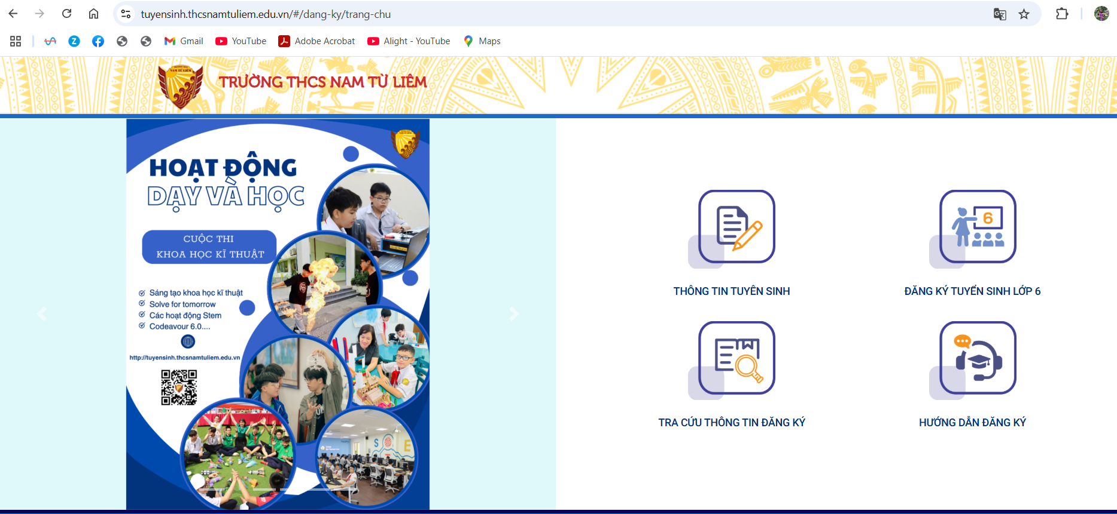
Bước 2: Kích chọn mục “ TRA CỨU THÔNG TIN ĐĂNG KÝ”. Tại mục này phụ huynh học sinh nhập các thông tin sau: mã học sinh, mật khẩu( đã được gửi qua mail của bố mẹ). Sau đó nhập mã bảo vệ và nhấn vào nút “ Tra cứu”.
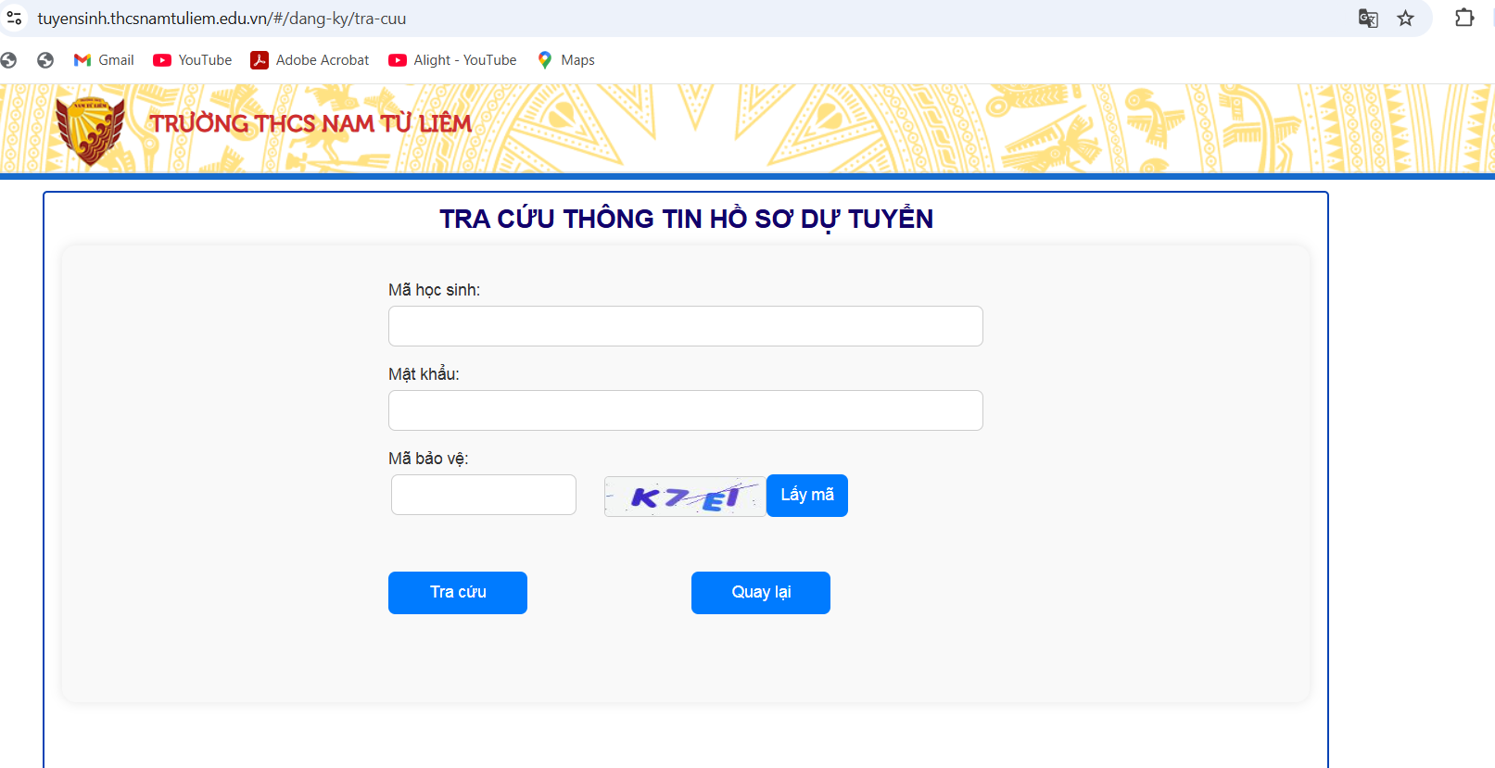
2. Điểm chuẩn (Điểm trúng tuyển): 22.25 điểm
3. Đăng ký nhập học
3.1. Thời gian đăng ký nhập học
- Đợt 1: 17, 18/6/2025
Buổi sáng: 8h00 – 11h00 , Buổi chiều: 14h00 – 17h00
Ghi chú: Sau 17h00 ngày 18/6/2025, thí sinh không đăng ký nhập học được coi là không có nguyện vọng vào trường. Nhà trường sẽ đăng thông báo gọi Đợt 2 (nếu còn chỉ tiêu)
3.2. Hồ sơ nhập học
- Đơn đăng ký nhập học (theo mẫu của trường). Phụ huynh nhận đơn tại trường hoặc tải in trên website trường.
- Bản chính Học bạ tiểu học.
- Mã số học sinh và mật khẩu (do trường Tiểu học cấp).
- Bản sao giấy khai sinh hợp lệ.
- Bản sao hợp lệ Căn cước công dân của bố/mẹ/con
- Bản sao hợp lệ giấy chứng nhận ưu tiên; bản photo giấy chứng nhận đạt giải các cuộc thi và bản gốc để đối chiếu (nếu có).
- 01 ảnh 3x4 (dán vào đơn)
3.3. Hình thức và Địa điểm
- Hình thức: Thu hồ sơ trực tiếp tại trường
- Địa điểm: Phòng Hội trường, tầng 1, nhà A, trường THCS Nam Từ Liêm.
4. Đăng ký dự tuyển vào lớp chất lượng cao có chương trình tiếng Anh hệ Cambrigde.
- Chỉ tiêu: 72 học sinh (02 lớp).
- Đối tượng: Học sinh trúng tuyển vào trường có nguyện vọng theo học lớp chất lượng cao có chương trình tiếng Anh hệ Cambrigde, làm đơn đăng ký dự tuyển (có mẫu đơn riêng). Sau khi đăng ký, phụ huynh tham dự Hội thảo, học sinh dự khảo sát năng lực (Thời gian sẽ thông báo sau).
5. Phúc tra:
5.1. Nhận và nộp đơn phúc khảo:
Ngày 17, 18/6/2025 tại địa chỉ: thcsnamtuliem2024@gmail.com
5.2. Trả kết quả phúc khảo:
Ngày 30/6/2025 tại địa chỉ: https://tuyensinh.thcsnamtuliem.edu.vn/ hoặc email do PHHS đăng ký.
6. Đăng ký các nội dung khác:
- Chương trình hoạt động hè tại trường: Phụ huynh đăng ký và nộp kèm kinh phí
- Quần áo đồng phục, sách giáo khoa lớp 6: Phụ huynh đăng ký (theo mẫu đơn) và nộp kèm kinh phí.
- Xe tuyến: Phụ huynh đăng ký (theo mẫu đơn). Kinh phí sẽ đóng theo thực tế khi đi học.
HỘI ĐỒNG TUYỂN SINH

